ITD Arbeit Spickzettel

**Anforderungsanalyse**   
  
die Anforderungsanalyse beschreibt den Prozess der Auftragsumsetzung von der Kundenanfrage

über die Konzeptionierung eines Lastenheftes bis hin zur konkretisierung durch ein Pflichtenheft

Der Prozess der Anforderungsanalyse lässt sich in 5 Teile Unterteilen:  
  
1. Kundenanfrage (intern/extern)

2. Grobkonzept ( Kundengespräch/Lastenheft/Bedarfsanalyse)

3. Feinkonzept (Bedarfsanalyse/ Pflichtenheft)

4. Vertrag/ Auftragschließung

5 Feedback von Kunde

**Lastenheft:**

Ein Lastenheft ist die zusammenstellung der Anforderungen, die ein technisches Produkt erfüllen soll dieses wird während der Grobkonzept-phase der Anforderungsanalyse mit dem Kunden gemeinsam angefertigt.

**Pflichtenheft:**

Das Pflichtenheft ist eine Antwort auf das Lastenheft, in dem in konkreter form beschrieben wird wie der Auftragnehmer die Anforderungen des Auftraggebers zu lösen gedenkt – das sogenannte wie und womit. Dieses wird vom Auftragsnehmer während der Feinkonzeptphase angefertigt.

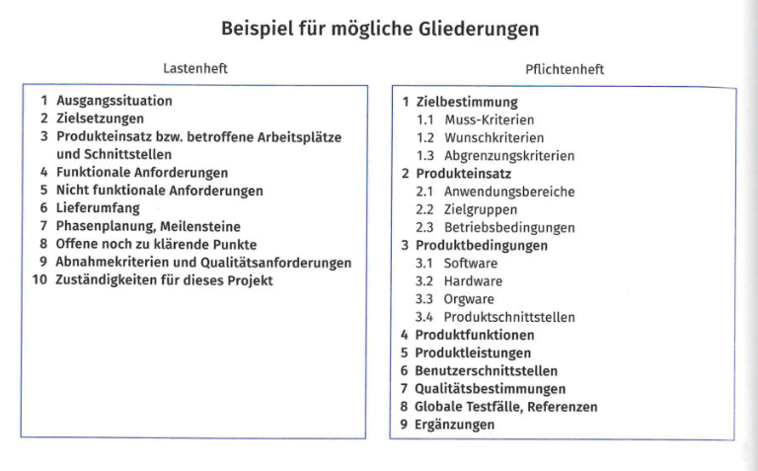

**SMART**  
  
Das Akronym SMART steht für folgende Kriterien:  
  
* Spezifisch (Klar und Deutlich)  
* Messbar (Ziel muss messbar sein)

* Attraktiv (Ziel muss Attraktiv für alle beteiligten sein)

* Realistisch (Ziel muss Realistisch sein)

* Terminiert (Zeitliche Begrenzungen und Deadlines)

SMART wird benutzt im zusammenhang mit Zielsetzung und ist wichtig um diese Ziele mithilfe eben dieser kriterien tatsächlich zu erreichen.

SMART spielt eine wichtige rolle in vorallem in management Bereich (Projektmanagement, Kundenmanagement,Prozessmanagement)

**Aufgabenanalyse**

hat das ziel den tatsächlichen Projektrahmen festzulegen dafür sollte man folgende Themenbereiche schriftlich in form eines Lastenhefts niederlegen.

| **Nr** | **Themenbereich** | **Beschreibung** |
| --- | --- | --- |
| 1 | Hintergrund | Wer ist der Autrageber? Gründe für den Projektauftrag |
| 2 | Geschäftsziele | Was erhofft sich der Auftraggeber? |
| 3 | Umfang | Welche Aufgaben gehören zum Projekt |
| 4 | Orte und Termine | Wo wird die Aufgabe gelöst? Was ist der Zeitliche Rahmen |
| 5 | Abschlusskriterien | An welchen Kriterien wird bestimmt ob das Projekt beendet ist |
| 6 | Beteiligte Personen | Wer ist am Projekt beteiligt und welche Aufgaben haben die Jeweiligen Personen |
| 7 | Randbedingungen | Welche Vorgaben/ Einschränkungen gibt es |
| 8 | Verantwortung des Auftraggebers | Wofür ist der Auftraggeber mit allen Konsequenzen für das Projekt verantwortlich? |
| 9 | Chancen und Risiken | Welche Veränderung bringt das Projekt?  Wer oder was wird von dem Projekt beeinflusst. |
| 10 | Wesentliche Teilaufgaben | In welche Aufgabenpakete ist das Projekt unterteilt? |

Für Bereich 9 Chancen und Risiken kann man die Umfeldanalyse benutzen  
Für Bereich 10 Wesentliche Teilaufgaben PSP und Vorgangslisten

**Umfeldanalyse**

Befasst sich mit dem Analysieren der Einflüsse des Umfelds auf das Projekt.

Sie kann dabei helfen Chancen und Risiken die mit einem Projekt verbunden sind zu erkennen und zu verstehen

Das Umfeld kann man in Folgende Teilbereiche Unterteilen:

* Soziales Umfeld

* Sachliches Umfeld

* Interes Umfeld

* Externes Umfeld

diese Bereiche überlappen sich was man gut in form einer Matrix darstellen kann:

|  | Sachlich | Sozial |
| --- | --- | --- |
| Intern |  |  |
| Extern |  |  |

Um erst einmal Faktoren zu finden die sich in diese Matrix einordnen lassen bietet sich Brainstorming oder andere arten der Ideenfindung an.

Die Umfeldanalyse ist ein vorprozess zur Stakeholder- und Risikoanalyse

dabei sind alle sozialen Faktoren wichtig für die Stakeholderanalyse und

die sachlichen Faktoren wichtig für die Risikoanalyse

**Stakeholder Analyse**

Bei der Stakeholder Analyse geht es darum Interessenträger(Stakeholder) des Projektes zu identifizieren, zu bewerten, strategien zum umgang der Stakeholder zu planen und die Stakeholder insgesamt zu managen  
  
Diesen Prozess unterteilt man in 4 Abschnitte:

**Schritt 1: Stakeholder identifizieren**  
  
Bei diesem schritt wird eine Liste an relevanten Stakeholdern die von den 3 nächsten schritten beinflusst werden können angefertigt. Ziel ist das erstellen Einer Liste mit allen Stakeholdern und ihrer Rolle im Projekt.

**Schritt 2: Stakeholder Bewerten**

bei diesem Schritt geht es darum die gesammelten Stakeholder zu Priorisieren und mögliche Problemverursacher zu identifizieren um den Projektablauf zu garantieren

Dafür kann man eine Interessen ⇔ Einfluss ⇔ Einstellungs Matrix anfertigen wie diese hier

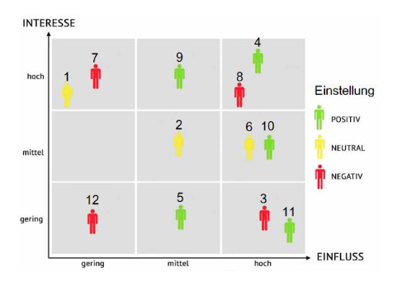  
  
- Jeder Stakeholder wird dabei Durchnummeriert

* Seine Einstellung zum Projekt wird bewertet und unterteilt in Positiv/Neutral/Negativ
* Danach werden Die stakeholder in eins der Neun Felder Eingeteilt je nach Interesse und Einfluss

**Wichtig:**

je höher der Einfluss und die Interesse und Einfluss ist desto mehr muss man diese stakeholder berücksichtigen

**Schritt 3: Stakeholder Strategie planen**

In diesem Schritt geht es darum Verschiedene Strategien für die Verschiedenen Stakeholder zu planen. Am wichtigsten sind dabei die Stakeholder mit dem höchsten Einfluss und der größten Interesse am Projekt.

Je nach Einstellung zum Projekt (Unterstützer vs. Projektgegner) können verschiedene Strategien angewendet werden. Diese werden Aufgeschrieben um dann weiter benutzt zu werden in Schritt 4

**Schritt 4: Stakeholder Managen**

Bei Schritt 4 geht es darum die Stakeholder nach Ihrer Influenz auf das Gelingen bzw. Scheitern des Projektes zu Organisieren. Danach gilt es die Geplanten und Sortierten Strategien abzuarbeiten   
  
**Wichtig:** nicht jeder Stakeholder lässt sich beeinflussen besonders externe institutionelle und juristische Personen lassen sich oft schwer beinflussen. Auch natürliche Personen können unvorhergesehen auf geplante strategien reagieren.

**Risikoanalyse**

Bei der Risikoanalyse geht es darum die Risiken zu identifizieren zu analysieren, zu bewerten und zu managen

**Schritt 1: Risiko Identifizieren**

Als erstes wird eine Liste mit Risiken Angelegt. dabei ist es wichtig das man schon einige fragen im vorfeld beantwortet in einer Liste wie dieser hier:

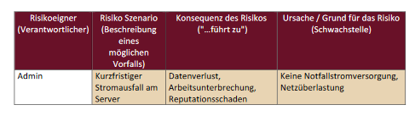

* Wer ist der Risikoeigner (Verantwortlicher)
* Beschreibung des Risiko scenarios (Vorfall)
* Was ist die Konsequenz (führt zu…)
* Was ist der Grund für das Risiko (Schwachstelle)

**Schritt 2. Risiko Analysieren**

Nun werden die gesammelten Risiken analysiert und in vordefinierte Schadensklassen und Eintrittswahrscheinlichkeit Klassen eingeteilt. Schadensklassen und Eintrittswahrscheinlichkeit Klassen können wie folgt definiert werden:

**Schadensklassen:**

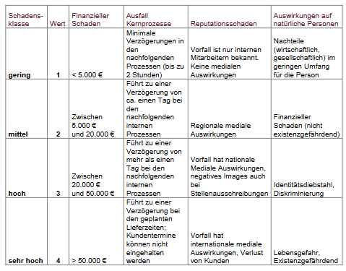

**Eintrittswahrscheinlichkeit**   
 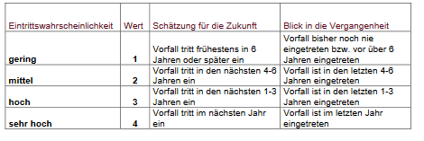

Nach dem einordnen in die beiden Klassen werden diese an die Tabelle angehangen:  
  
  
  
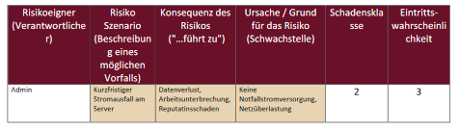

**Schritt 3: Risiko bewerten**

Um das Risiko zu bewerten Rechnet man nun folgendes…

Schadensklasse * Eintrittswahrscheinlichkeit = **Risikowert**

und erhält den **Risikowert**

die Schadensklasse und die Eintrittswahrscheinlichkeit kann grafisch dargestellt werden:

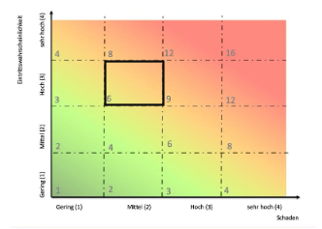

**Diese Felder können eingeteilt werden in Risikoakzeptanz Niveaus**

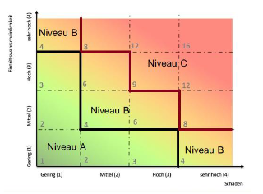

* Niveau A: Risikowert < 4 **Automatisch** **Keine Maßnahme nötig**
* Niveau B: Risikowert zwischen 4 - 6 **Automatisch** **Maßnahme erforderlich verantwortlicher ist der Abteilungs/Projektleiter**
* Niveau C: Risikowert > 6 **Nicht Automatisch Maßnahme erforderlich wird nur mit Befürwortung der Geschäftsleitung eingeleitet**

**Schritt 4: Risiko managen**

in diesem letzten Schritt werden bei Risiken mit dem Niveau B oder C (zwischen 4 - 16)

weitere Zeilen hinzugefügt.

* der Status der Zusatznahme